项目文档

项目名称 二手交易商城

项目目的：对于大学生不需要的物品“废物利用”

项目背景：网上购物已经日渐普及，很多人都通过网络来购物。目前上网已经成为大学生不可或缺的一部分。特别是在一些面临毕业的大学生中，在处理自己的生活用品时也不知如何是好，一些比较贵重的商品既不想当成废品卖掉，也不能找到合理的渠道卖点。校园二手交易平台为在校的大学生提供一个平台，学生将自己不用的东西信息放在网上，也可以在网上找自己需要的东西，物美价廉，达到双赢。平时学生们在任何闲置的东西都可以在平台上得到处理，并不受时间和地点的限制

项目主要框架：Vue 加 Springboot的前后端分离项目，并整合了Mybats-plus（主要）

项目功能：

游客：可以进行登录，忘记密码，注册，查看留言板和浏览主页（可以通过检索关键字和标签进行分类筛选，也可以查看商品，并且根据时间，价格等进行排序）

如下图：主要通过数据库讲所需的商铺通关前端映射到前端（数据库存储商品的相关信息），通过关键字比如时间，价格等进行排序 select \* from xxx order by xxx desc或者asc

秒杀等主要是多用户并发问题，通过设置乐观锁设置多个用户对同一数据进行多次操作造成数据的脏乱读等问题。

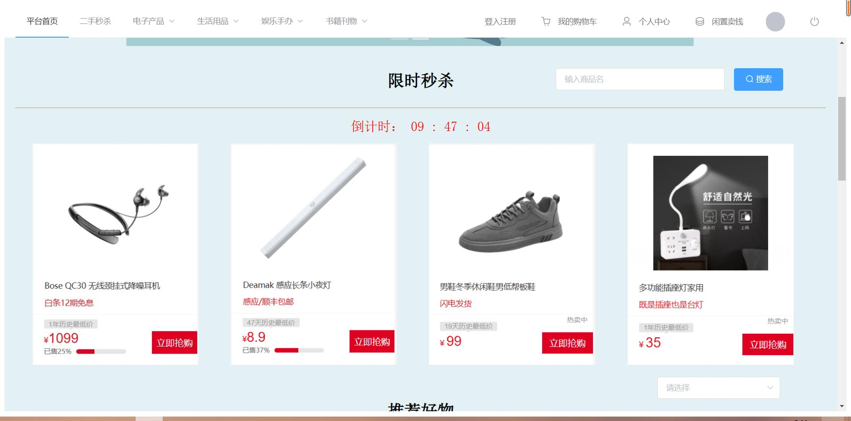

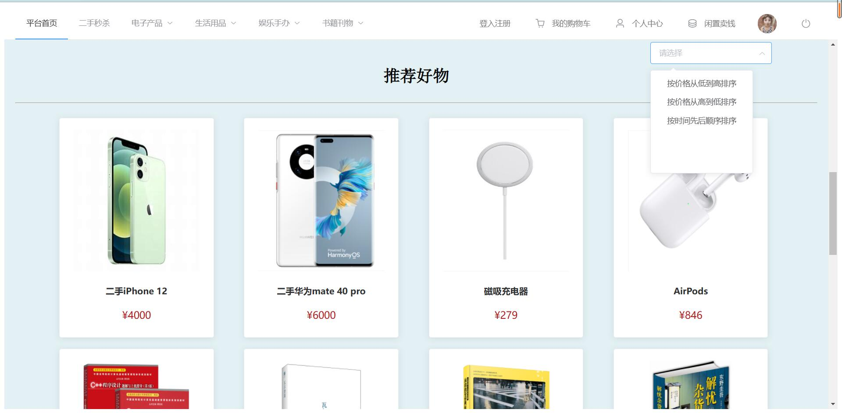

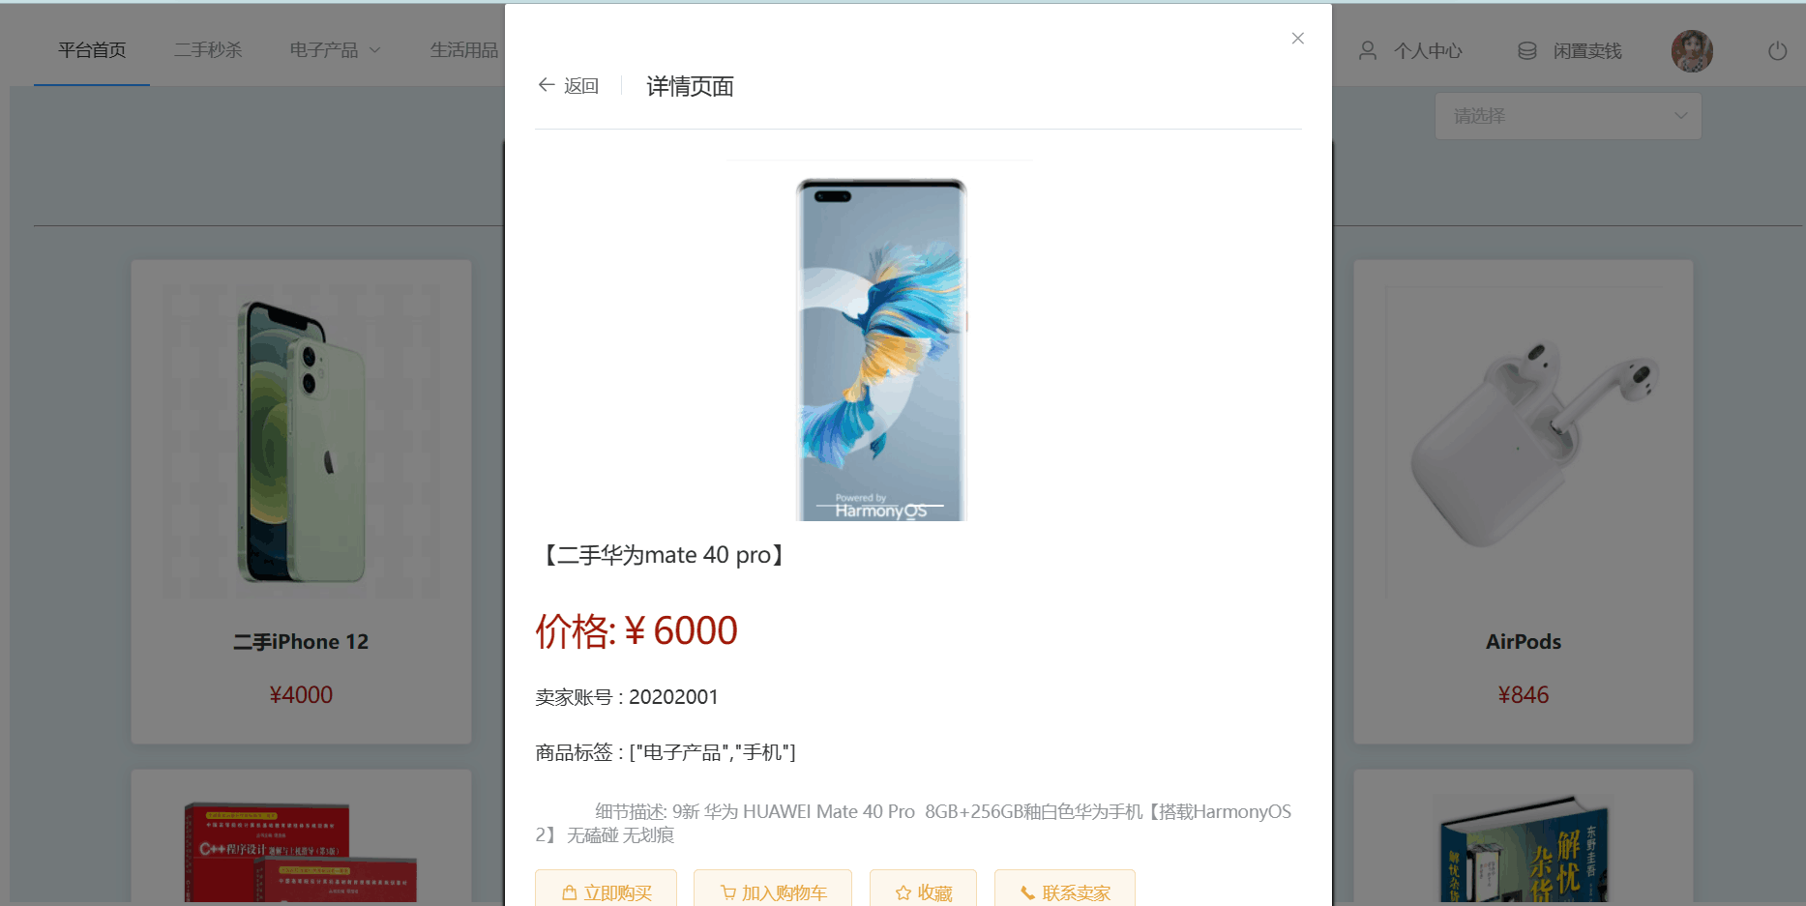

用户：用户拥有个人中心，密码重置，（忘记密码可以通过邮箱验证找回），用户注册的密码通过加密算法存入数据库（防止数据库泄漏导致用户受到伤害）收藏夹，

历史浏览（可以查看历史记录并且删除历史记录，同样也可以关闭浏览历史）

如下图：

用户还可以进行购买 对于商品用户可以 查看商品、搜索商品（通过标签和关键字等方法）、可以收藏商品并且查看自己收藏的商品、也可以进行评论（评论发布的敏感词会被过滤，并且可以相互评论即多级评论）

如下图：

用户还可以通过发布商品来进行售卖自己想要卖出的商品 对于发布的商品我们可以添加图片、价格、联系方式、分类标签等。还可以删除自己已售完或者不想卖的商品，也可以对商品信息进行修改，评论管理：可以对自己商品下的评论回复。 同时还有留言板，可以有留言板，可以发表自己的留言，其他用户也可以（我们通过数据库将所有用户的留言存入，实现了聊天功能，发给对方的话对方可以查看到通过用户名发送留言等实现聊天功能）

如下图：用户在登陆之后我们通过用户名去查取相关的用户信息，比如通过用户名在用户信息表上查询用户的信息，在登陆之后我们可以知道该用户的信息，可以进行交易

通过点击事件获取用户的浏览历史，当然用户想要关闭则关闭该事件即可，也可以发布，存在该用户相应的表中就可。秒杀主要是并发问题，阻止用户重复操作乐观锁即可。用户的密码如果遗忘则通过绑定的邮箱验证，我们通过开启某个人的邮箱，[用随机数生产六位数随机验证码由指定邮箱2532578435@qq.com](mailto:用随机数生产六位数随机验证码由指定邮箱2532578435@qq.com)发出，后台验证可实现邮箱找回密码。

我们还可以进行在先==在线聊天，主要通过Websock实现，它当中存在它所特有的session，发送的消息也可以让数据库存储即可以获得历史消息！多级评论主要通过多级数据库来实现，即一级评论创建相应的数据库，二级则在创建相应的数据库，分别存储标志信息，从数据库中读取就可。敏感词过滤主要通过算法从敏感词库中读取敏感词用相应的算法将库中的文字替换成指定的样式，比如 \*。

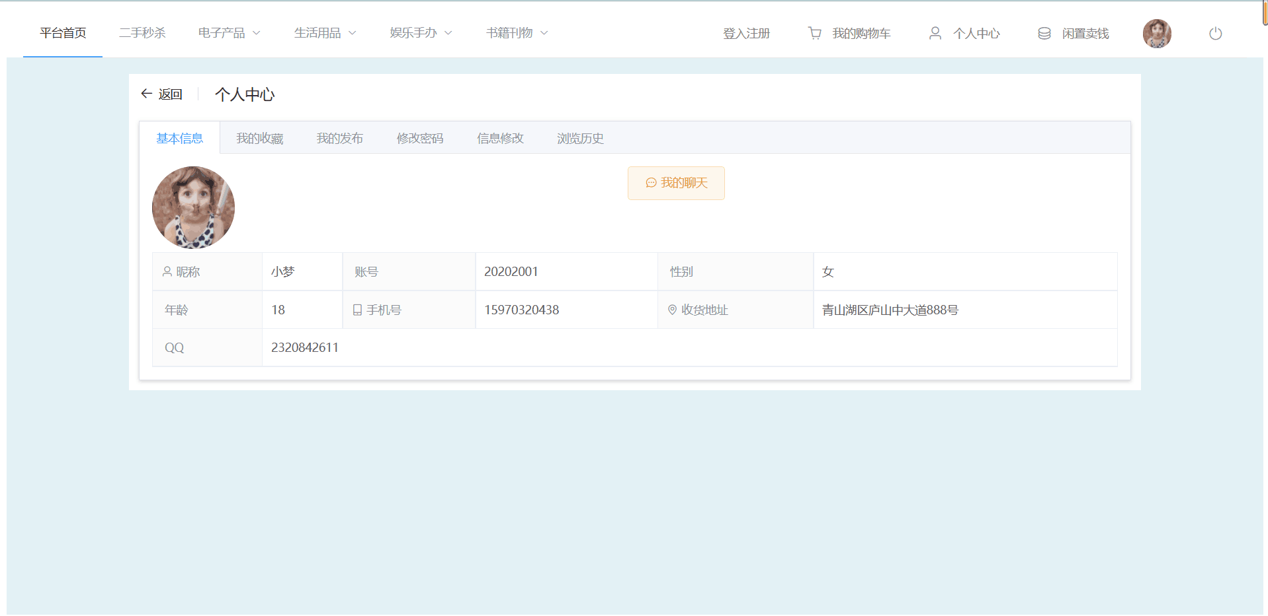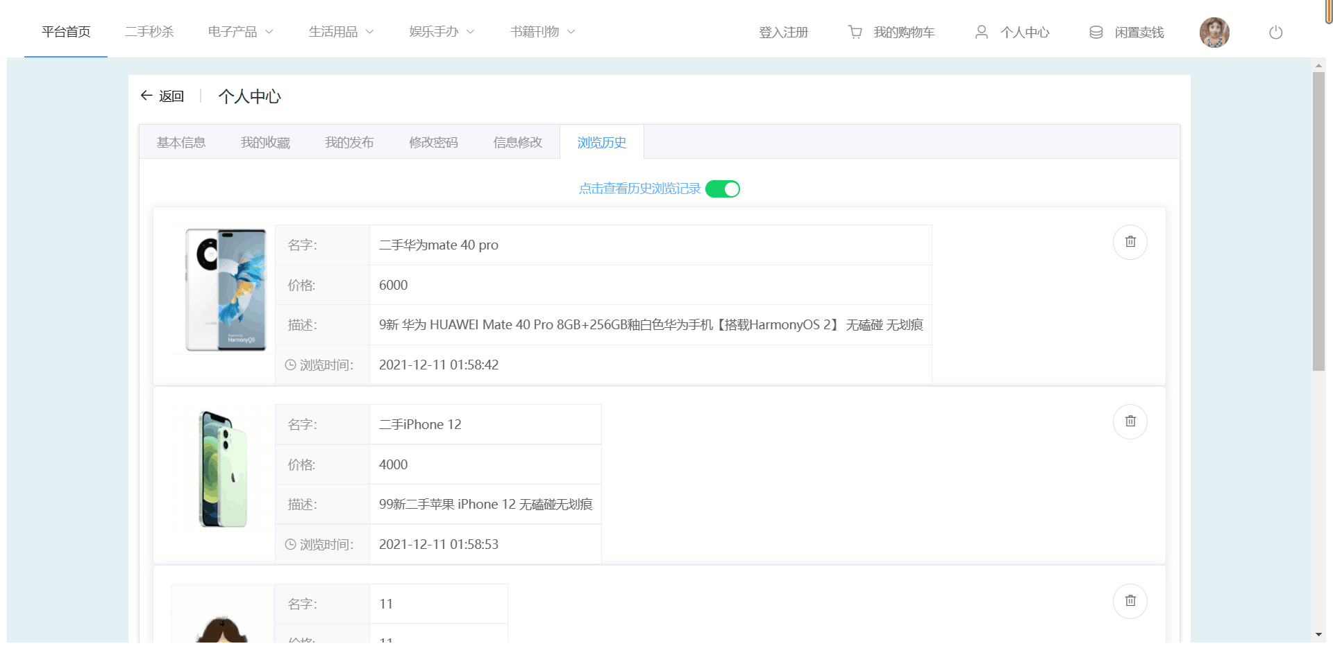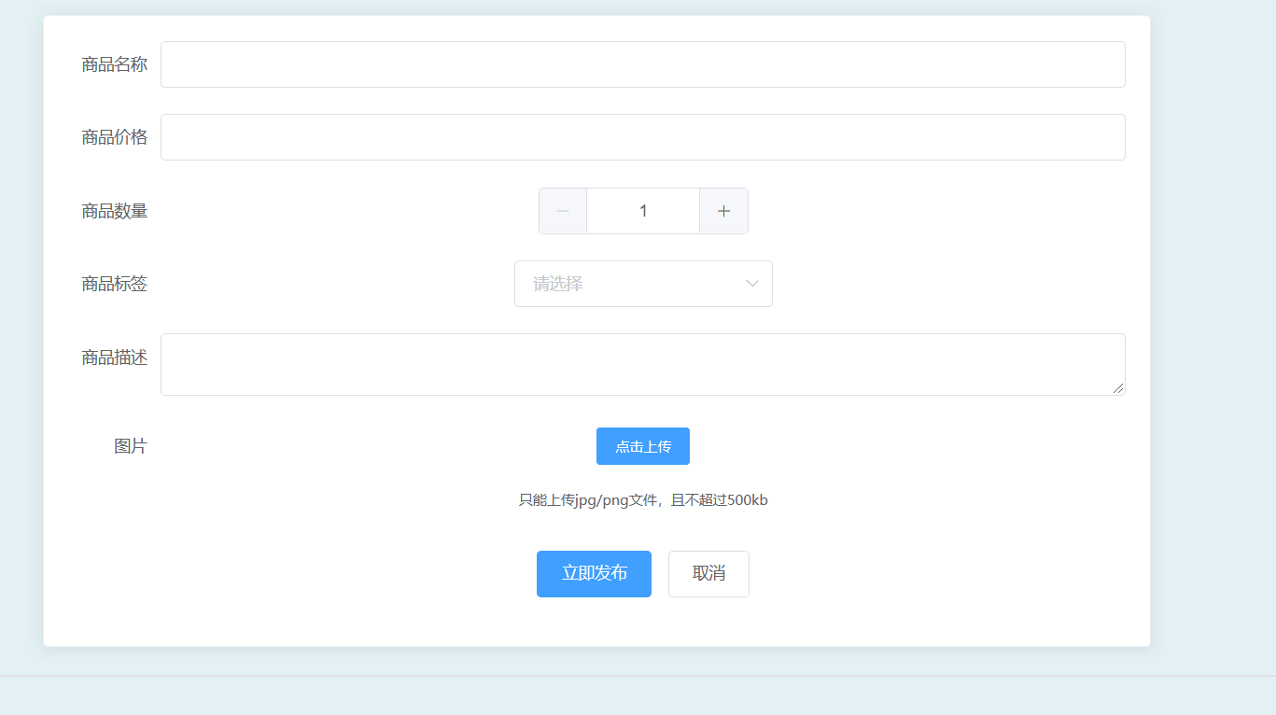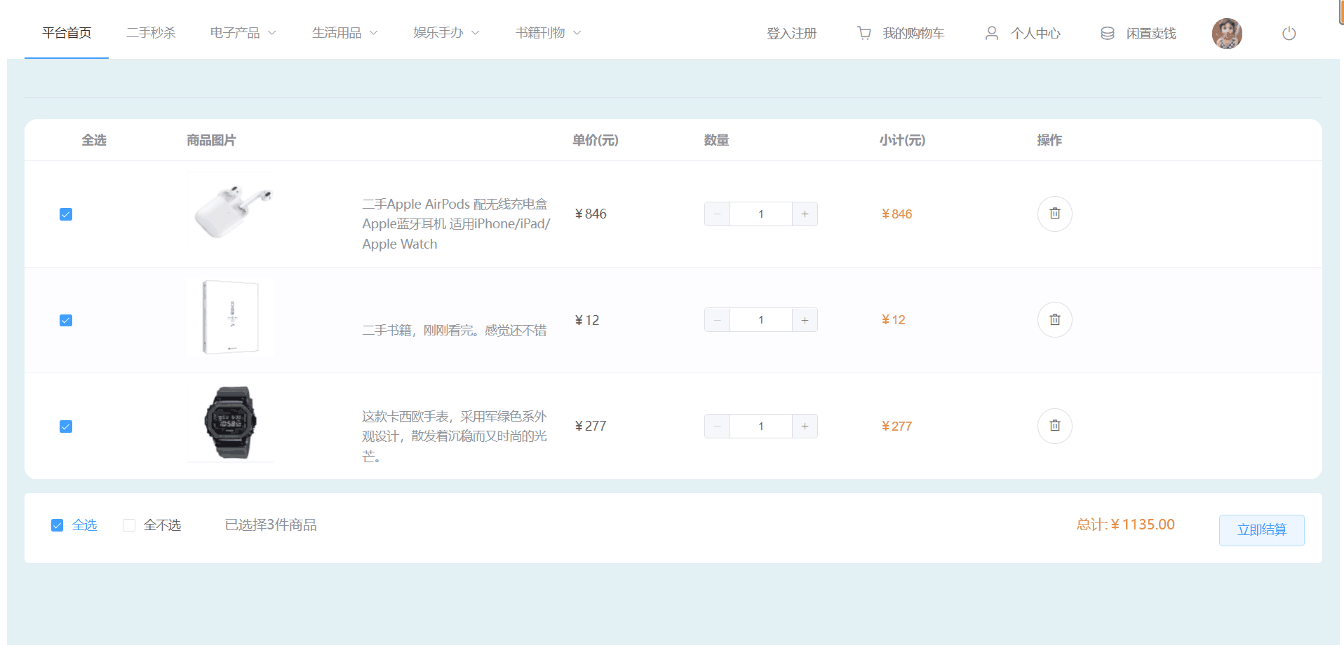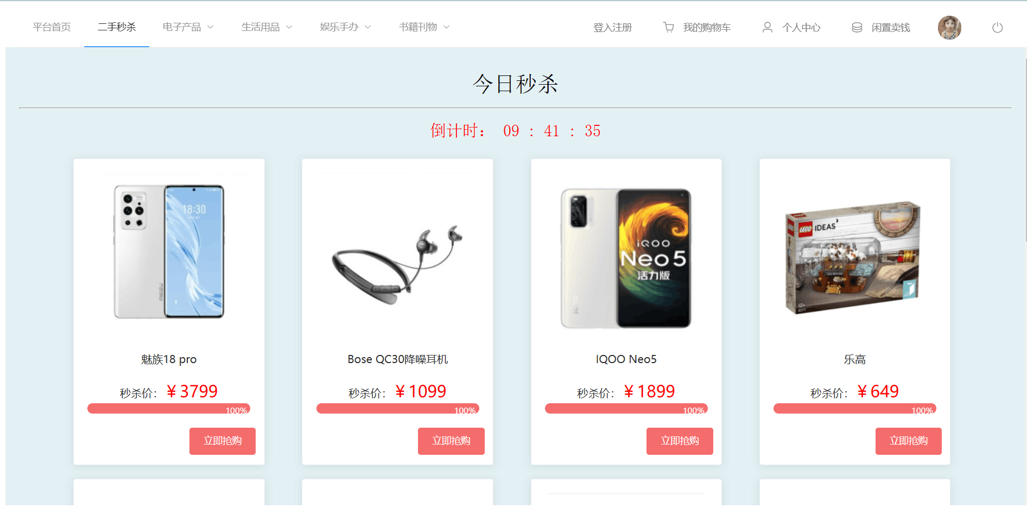

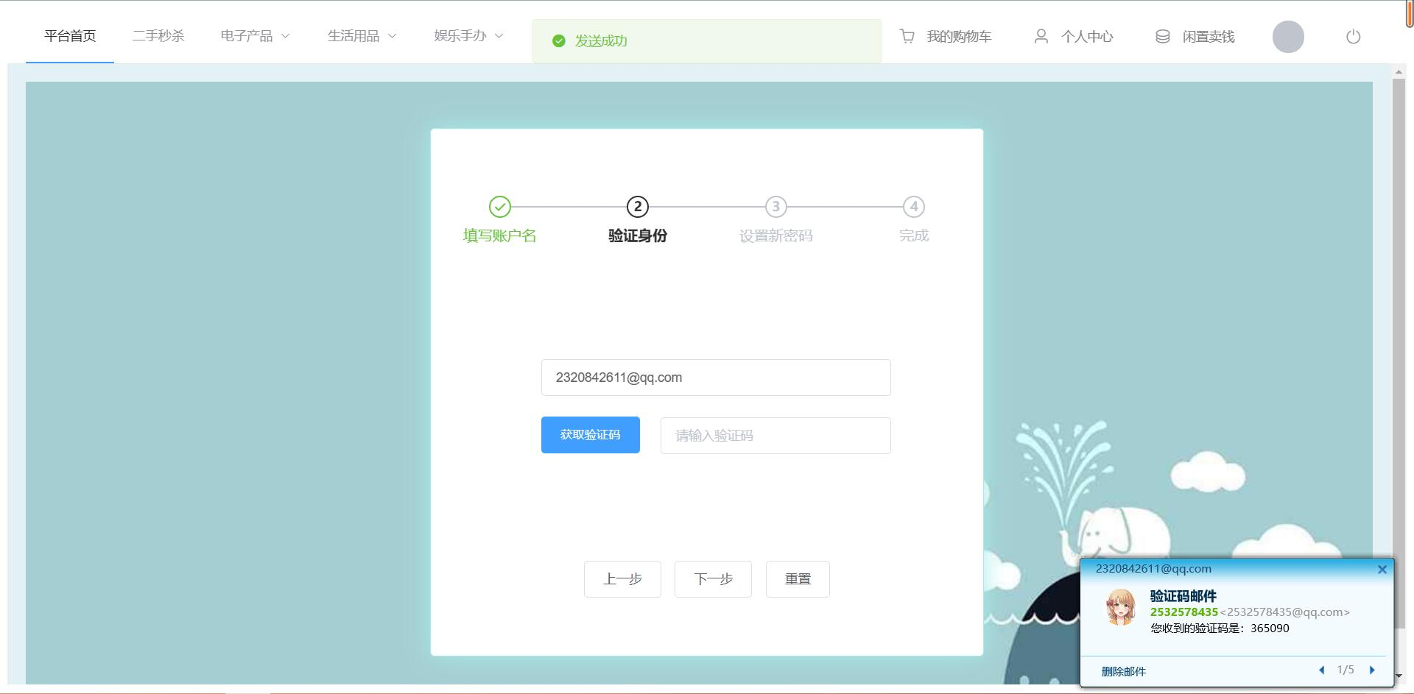

支付模块：我们通过检搜用户的订单信息将会发出相应数额的订单并且有相应的购买信息，通过微信等小程序扫码付款！ 可以通过购物车购买指定的商品。 我们还设有秒杀功能，通过乐观锁防止数据并行操作以此保证数据不会出现错误，通过秒杀功能可以购买价格实惠的物品，已经登录的用户可以直接购买秒杀物品，在付款后即可填写收款地址等来领取物品。

所有购买的商品都会生成订单并在我的订单中可以查看！

如下图所示：我们在用户购买了商品后会生成订单，通过订单上的内容进行支付，由于缺少营业执照所以使用二维码代替支付，由我们来核对金额，多退少补！

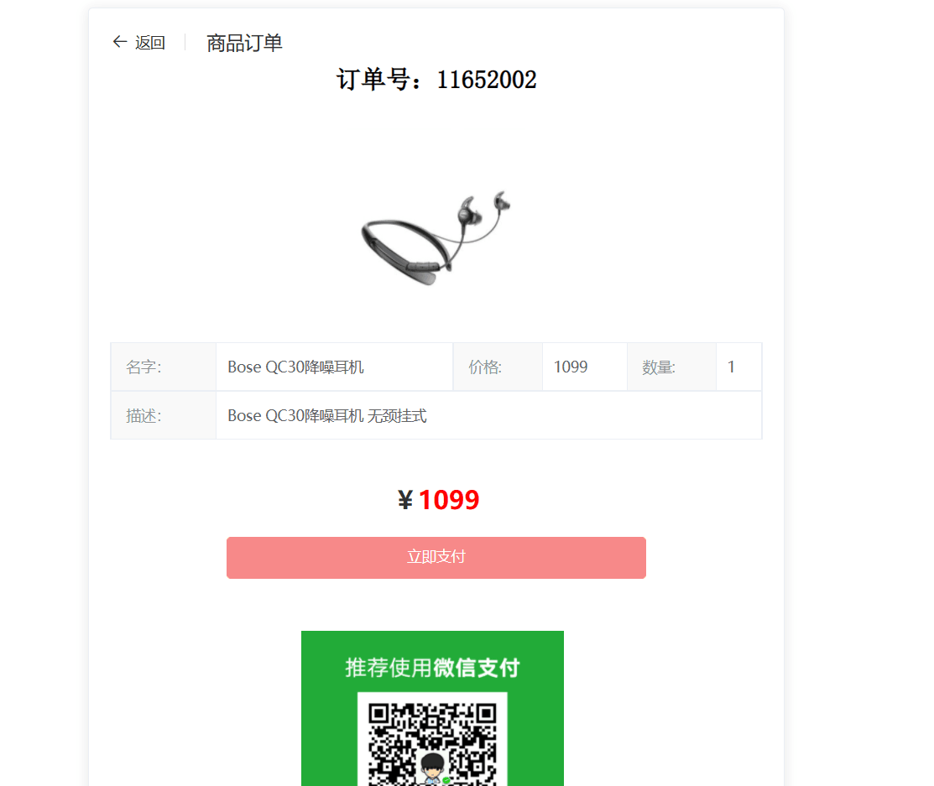

管理员端：管理员是需要通过特殊账号才能进入的，具有以下功能！

管理员可以查看所有注册的用户和他们的基本信息，还可以封禁用户（注意不要违规被封噢） ，审核用户发布的商品还可以重置用户密码！

并且拥有权限管理的功能，可以改变用户的权限，还拥有日志管理，可以查看用户的操作并且自己的操作也会留下日志（管理员也不可以为所欲为）

如下图： 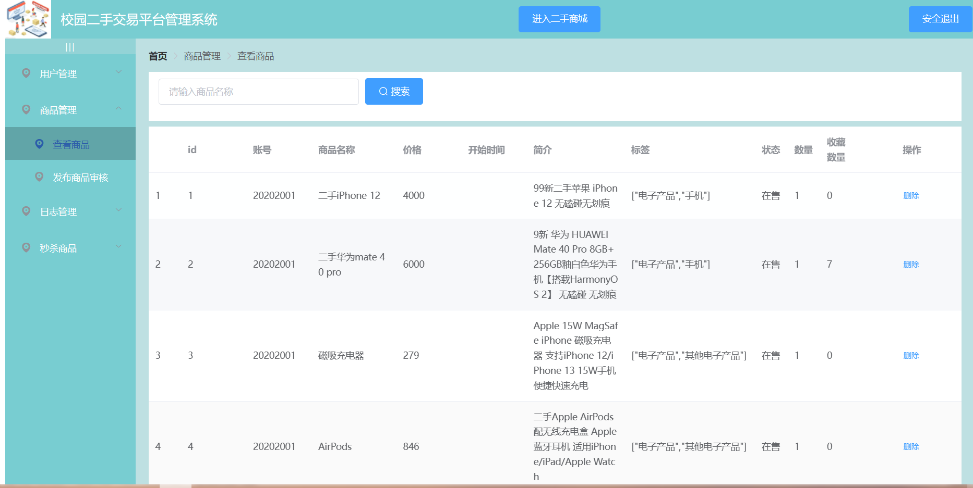

首先是查看用户，简单，查表即可，然后是对用户的一些操作，也是对表进行操作即可实现。

日志管理：通过监听按钮来返回管理员的相应操作，存储并且输出即可。审核也是一样，用户发布商品后会存在商品表中，查表将符合规范的表的状态改为合适的状态由数据库将合适状态的表的数据显示出来即可。

对于用户的相关操作也是通过表来实现，如果用户存储不规范行为可以将他冻结，设置拦截将被冻结的用户无法登陆成功即可！

还有个加密算法，防止数据库被窃取到让众多用户收到伤害，所以不可以通过数据库直接知道密码，将用户输入的面膜密码通过相应的算法转换存储到数据库，输入密码由后台转化后比较就可以实现加密算法。

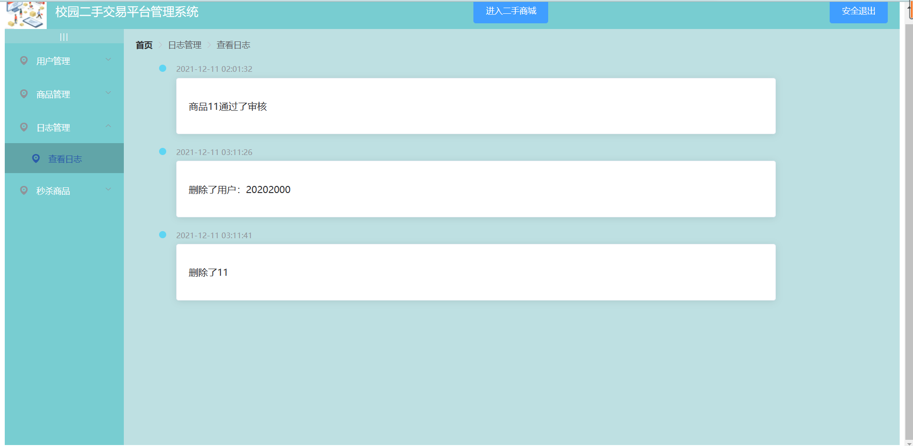

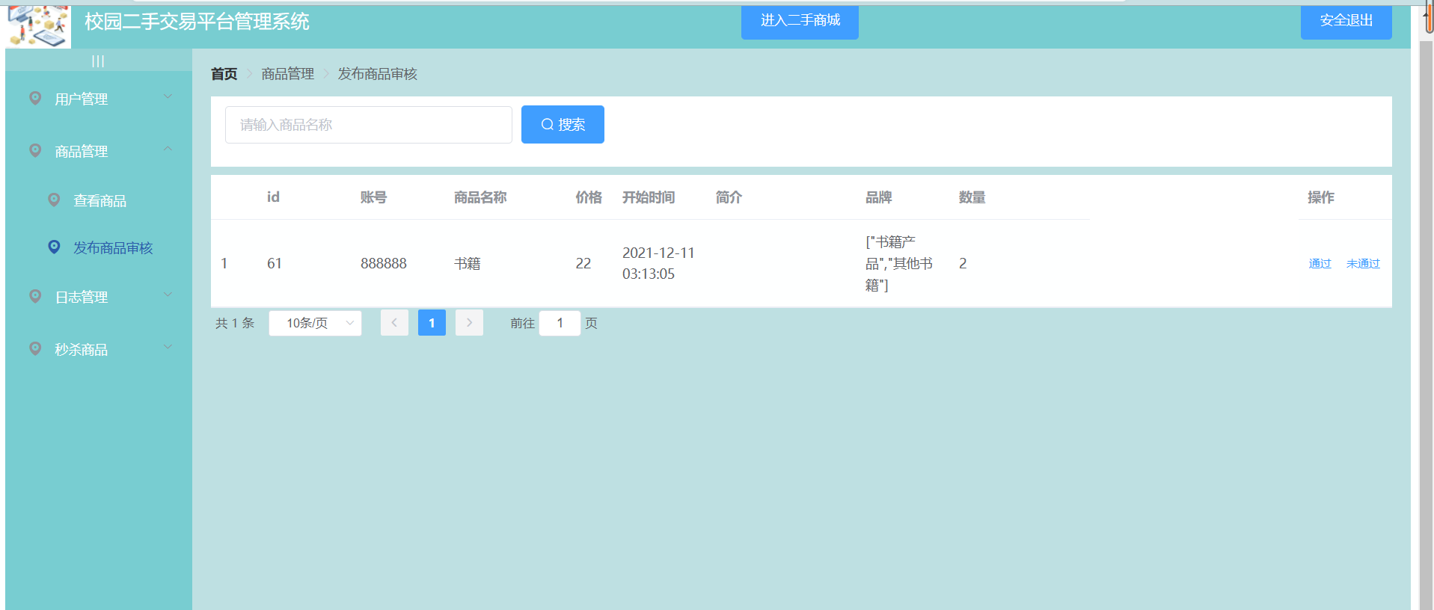

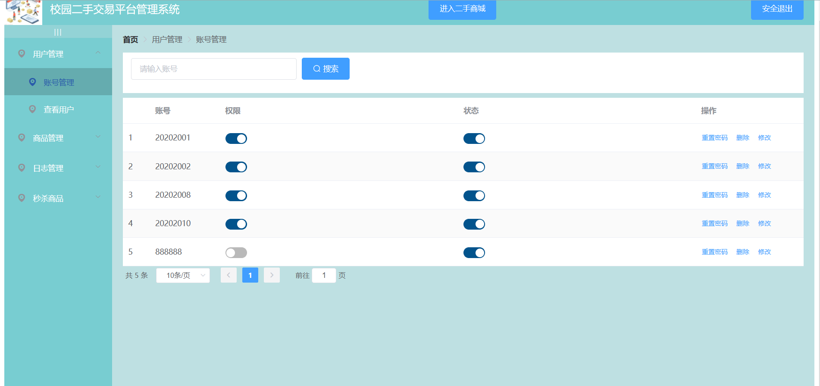

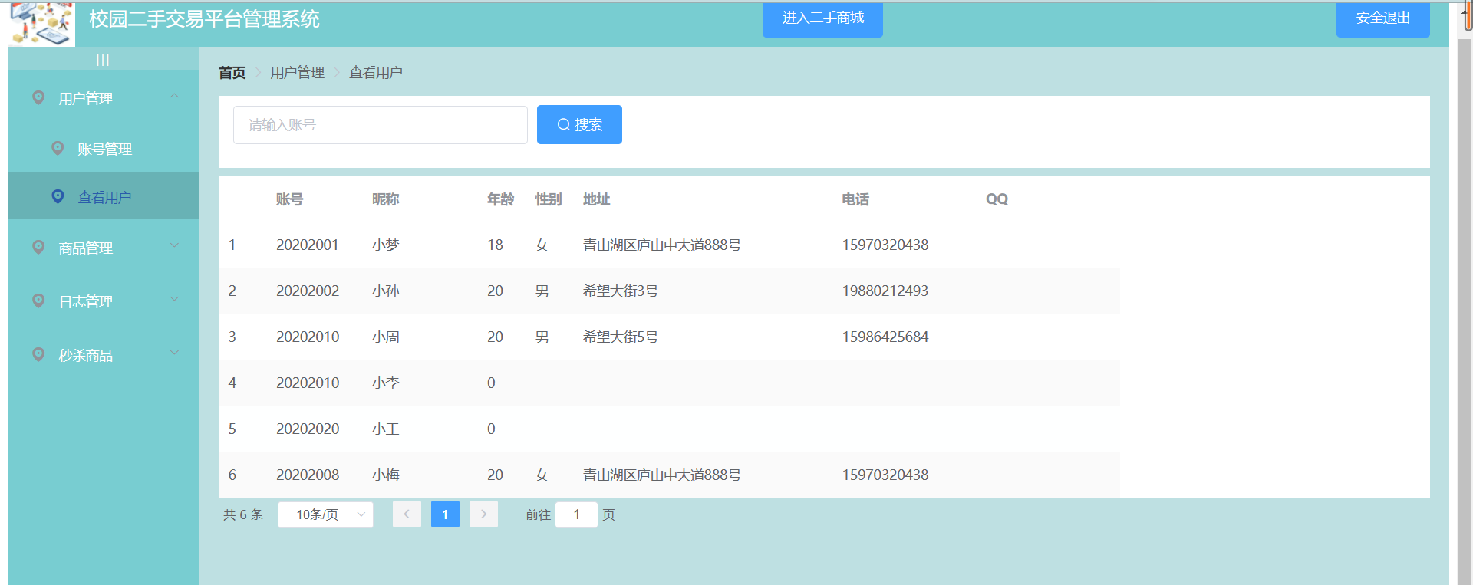

以上就是该项目的所有功能了！

亮点；秒杀，在线支付，邮箱验证，加密算法，敏感词过滤，多级评论，聊天（非在线的用户也可以发送消息会存在数据库里）、日志管理、可关闭历史记录、订单生成、敏感词过滤、相对安全（所有的有可能会影响别人的操作比如发布商品，发表评论或者存在不当行为就会被封号，密码不易泄漏，可以找回密码通过注册时候绑定的QQ还可以联系管理员重置密码等等）等等

